Les sections

Certains attributs de la mise en forme, comme les marges, l'orientation du papier etc. sont appliqués par défaut à l'ensemble du document.

Pour remédier à cet inconvénient WORD offre la possibilité de définir des SECTIONS.

Ces sections peuvent avoirs leurs marges propres, une orientation et un nombre de colonnes différents du reste du texte.

Ce sont de véritables documents à l'intérieur du document.

I En-tête (pied de page) et section

Un document en plusieurs parties peut avoir pour chacune un en-tête et un pied de page particuliers. Il faut insérer entre chaque partie de ce document une marque de section:

- en mode Affichage/Page ou Affichage/Normal, placez le curseur de la souris en début de partie,
- avec Insertion/Saut, choisissez un type de saut de section,
- en mode Affichage/En-tête et pied de page, la barre d'outils aide alors à sauter de section en section et à définir un à un les en-têtes et pieds de page.

Rappel: Vous pouvez disposer d'un en-tête et d'un pied de page différents sur la première page et sur les pages paires et impaires d'une même section. Pour cela, activez les options de la boîte de dialogue Fichier/Mise en page/Disposition.

II Comment insérer une section?

- positionnez le point d'insertion au début du paragraphe avant lequel vous désirez insérer un saut de section
- choisissez Saut…dans le menu Insertion

Une boîte de dialogue apparaît:

- dans la zone Types de sauts de section, choisissez:

    - Page suivante: pour que la nouvelle section démarre sur une
nouvelle page
    - Continu: pour que la nouvelle section démarre sur la même
page que la section précédente
    - Page paire: pour que la nouvelle section démarre sur une
page paire
    - Page impaire: pour que la nouvelle section débute sur une page
impaire

- validez par

Une ligne en double pointillés apparaît au-dessus du point d'insertion, vous signalant le début de votre section.

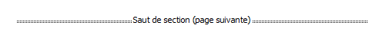
Remarque: vous pouvez connaître le numéro de section où se trouve le
point d'insertion, sur la barre d'état, après le numéro de
page. Par défaut, un document représente la section n°1.

III Mise en forme d'une section

Vous devez préciser à Word le format du papier que vous utilisez et quelle orientation
vous avez choisie:

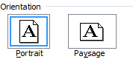

Par défaut, le format du papier est le format A4 (21 cm x 29,7 cm) en orientation portrait.

Pour modifier la taille et l'orientation du papier:

- positionnez le point d'insertion dans la section à modifier ou sélectionnez la zone de texte concernée,
- choisissez Mise en page… dans le menu Fichier,

Une boîte de dialogue apparaît:

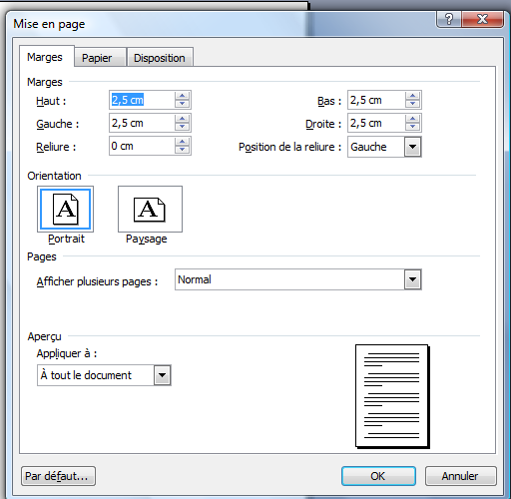

- activez l'onglet Format du papier ou papier,
- choisissez le format du papier dans la liste Format du papier

- si vous avez choisi une taille personnalisée, saisissez la largeur dans la zone Largeur: et la hauteur dans la zone hauteur: du papier,
- choisissez ensuite dans le cadre d'options Orientation, Portrait pour une orientation verticale ou Paysage pour une orientation à l'horizontale (onglet Format papier ou Marges selon la version du logiciel Word),
- sélectionnez une des options de la liste déroulante Appliquer:

  - A tout le document: si la modification doit s'appliquer à tout le
document

  - Au texte sélectionné: si la modification doit s'appliquer
uniquement sur le texte sélectionné. Dans
ce cas, Word insérera un saut de section
automatiquement avant et après la
sélection

  - A partir de ce point: si la modification doit s'appliquer à partir
du point d'insertion. Word insérera un saut
de section avant le point d'insertion

  - Aux sections
sélectionnées: si la modification doit s'appliquer
uniquement aux sections sélectionnées

  - A cette section: si la modification doit s'appliquer
uniquement à la section où se trouve le
point d'insertion.

- validez par

